ИНФОРМАЦИОННО-АНАЛИТИЧЕСКИЙ ОТЧЕТ
по работе МБУ «Тюшевской СДК» за май месяц 2018 года

В мае месяце 2018 года были проведены мероприятия в разнообразной форме и для различных возрастных категорий населения.
- 3 мая 2018 г. сотрудниками Тюш СДК был проведен субботник по очистке территории от мусора у клуба и памятника павшим в Великой Отечественной войне.
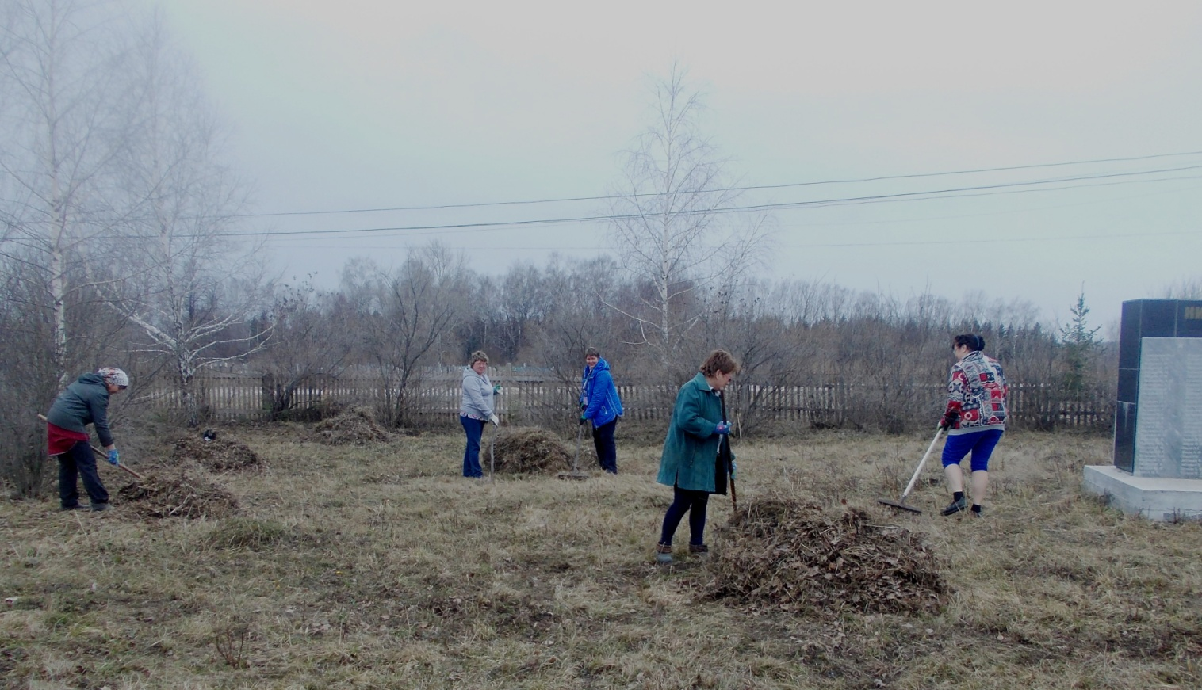

- Была организована выставка рисунков к 9 мая «Нам дороги эти позабыть нельзя».

- 7 мая 2018 года состоялся «День призывника» с проведением различных конкурсов. В данном мероприятии принимали участие ученики старших классов Тюшевской средней школы и призывники.
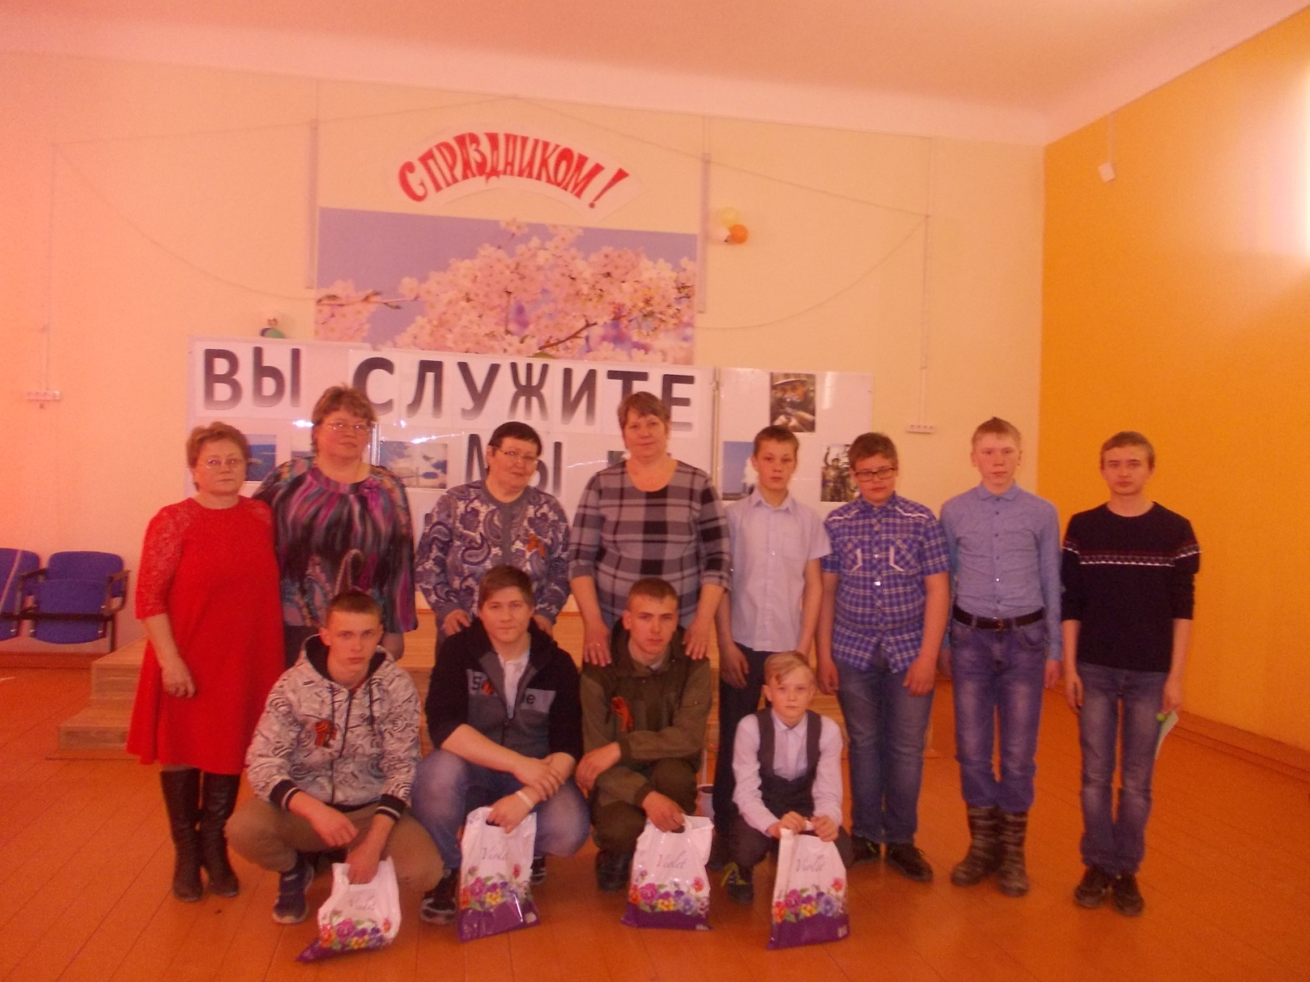

- 9 мая 2018 года был проведен митинг и концерт, посвященные 73 годовщине Победы в Великой Отечественной войне. Праздничным шествием по поселку прошел «Бессмертный полк» от памятника воинам гражданской войны до памятника павшим в Великой Отечественной войне.

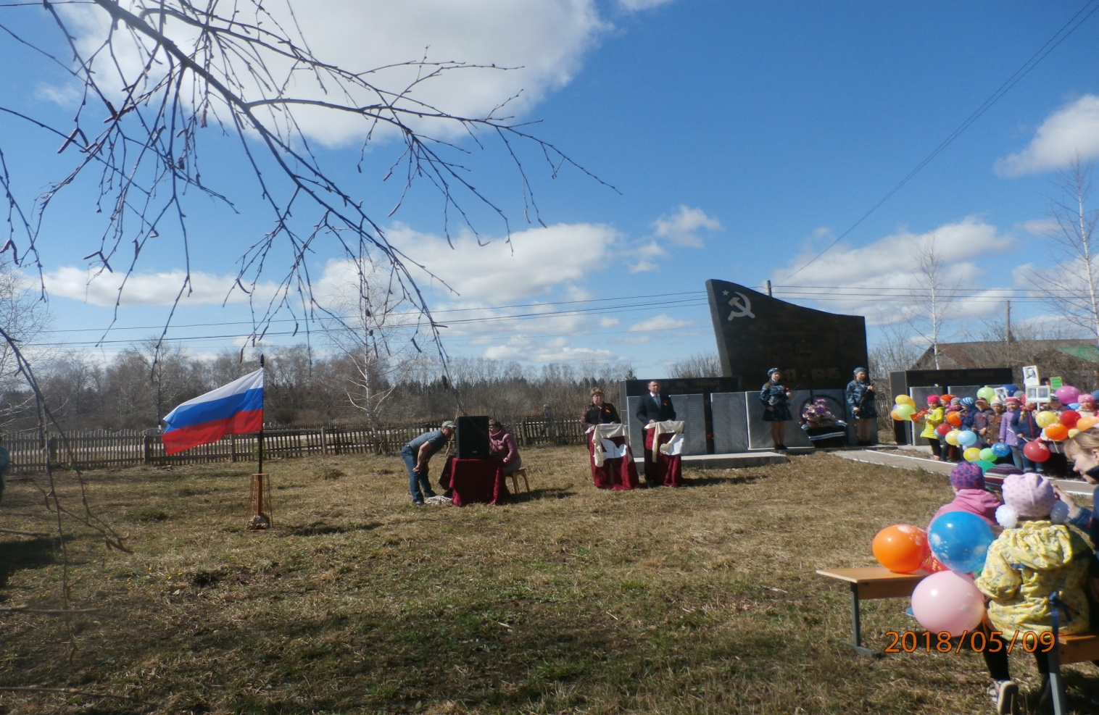
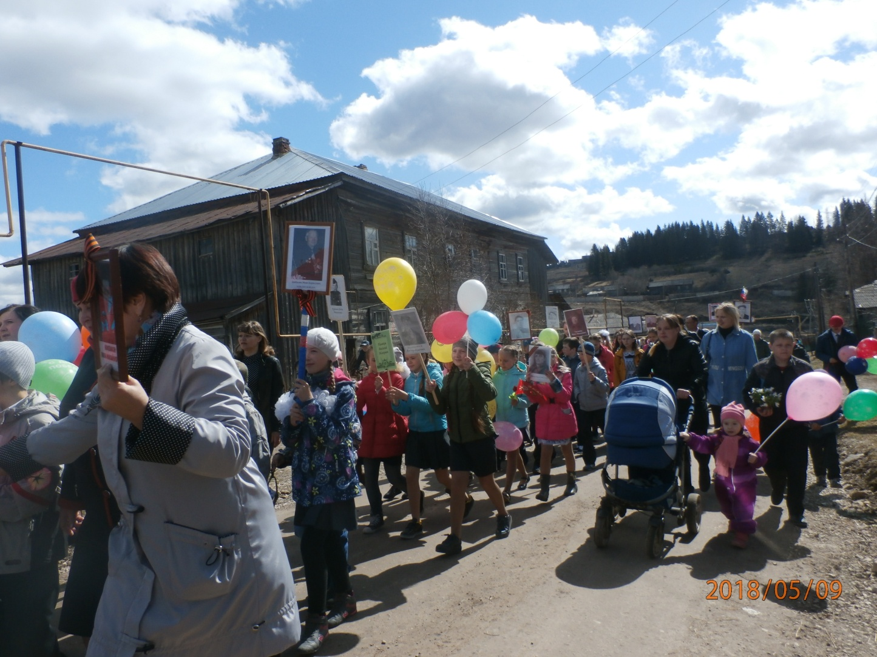
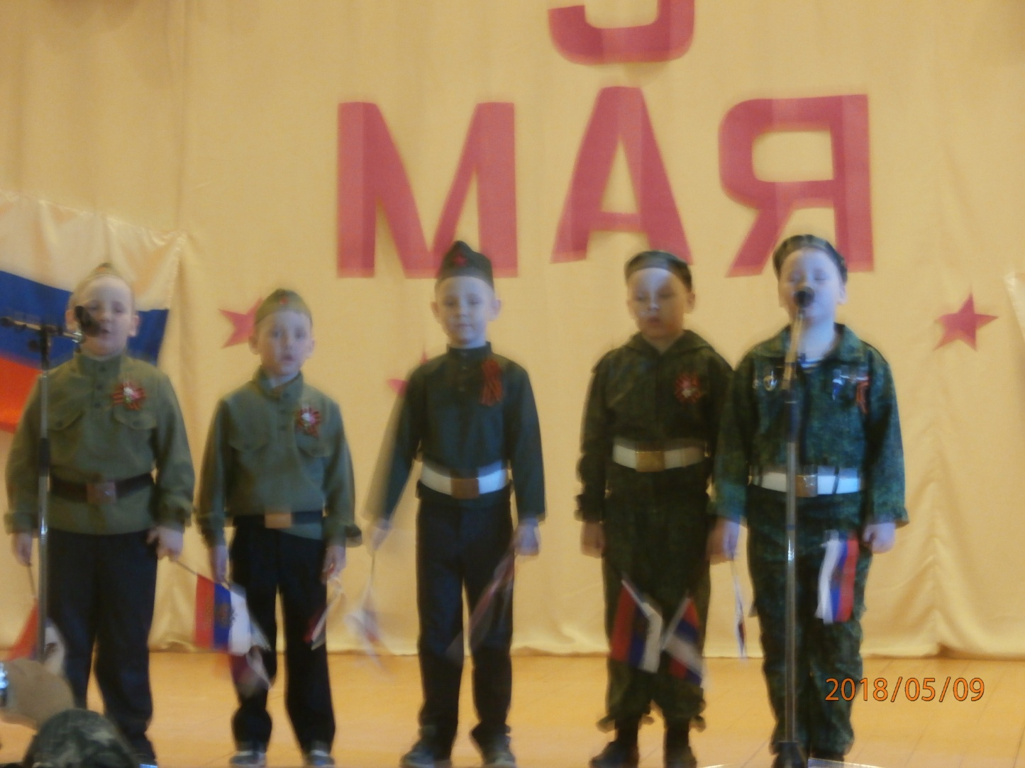

- К Дню семьи 18 мая 2018 года в теплой, дружественной обстановке была проведена семейно- игровая программа «Играйте сами, играйте с детьми».В мероприятии приняли участие 8 семей с детьми разного возраста. В программе были проведены различные конкурсы где, ребята принимали активное участие. Все семьи получили сладкие призы и памятные подарки. После праздника было организовано чаепитие.

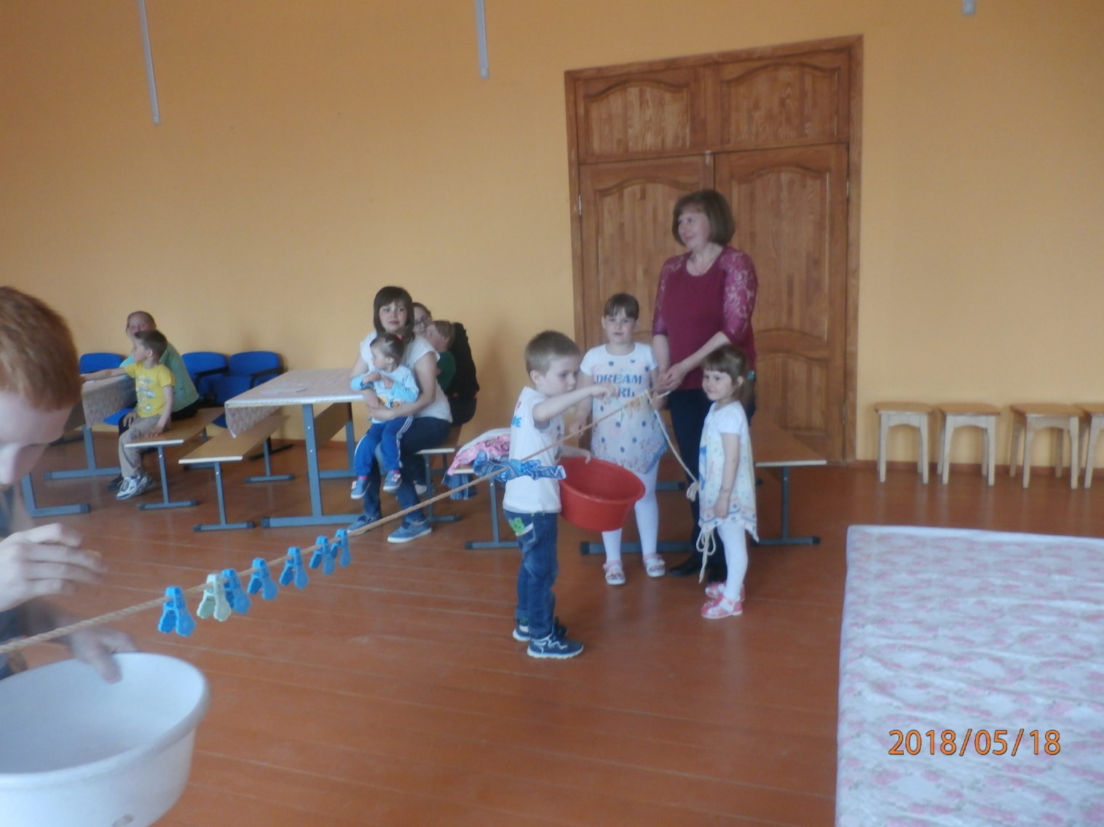
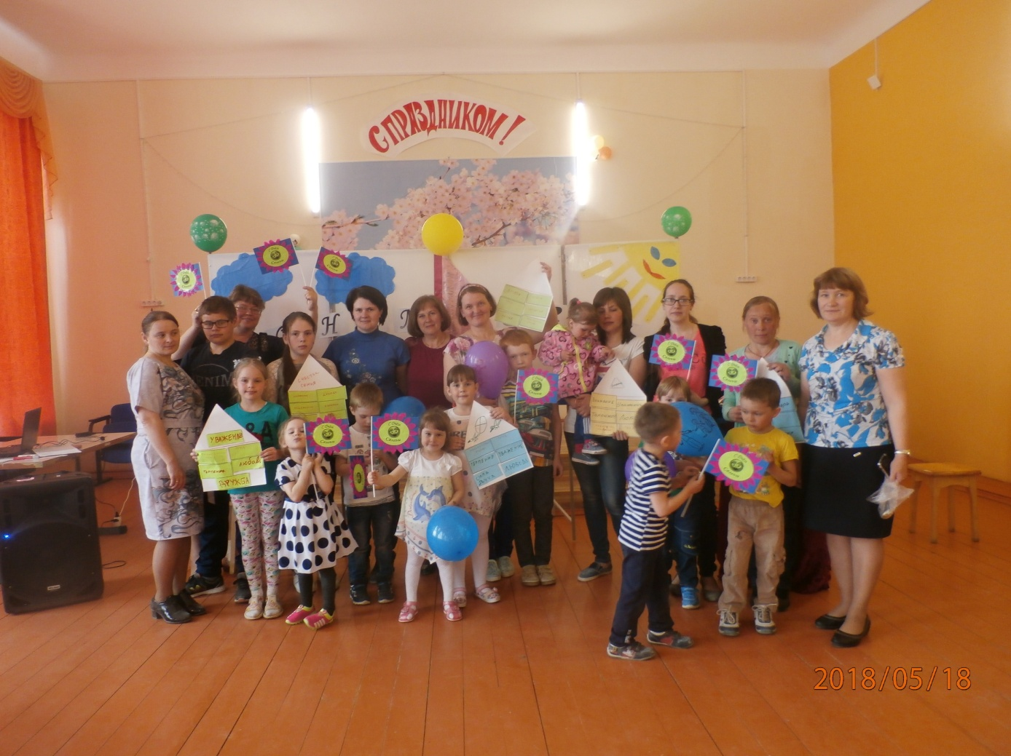
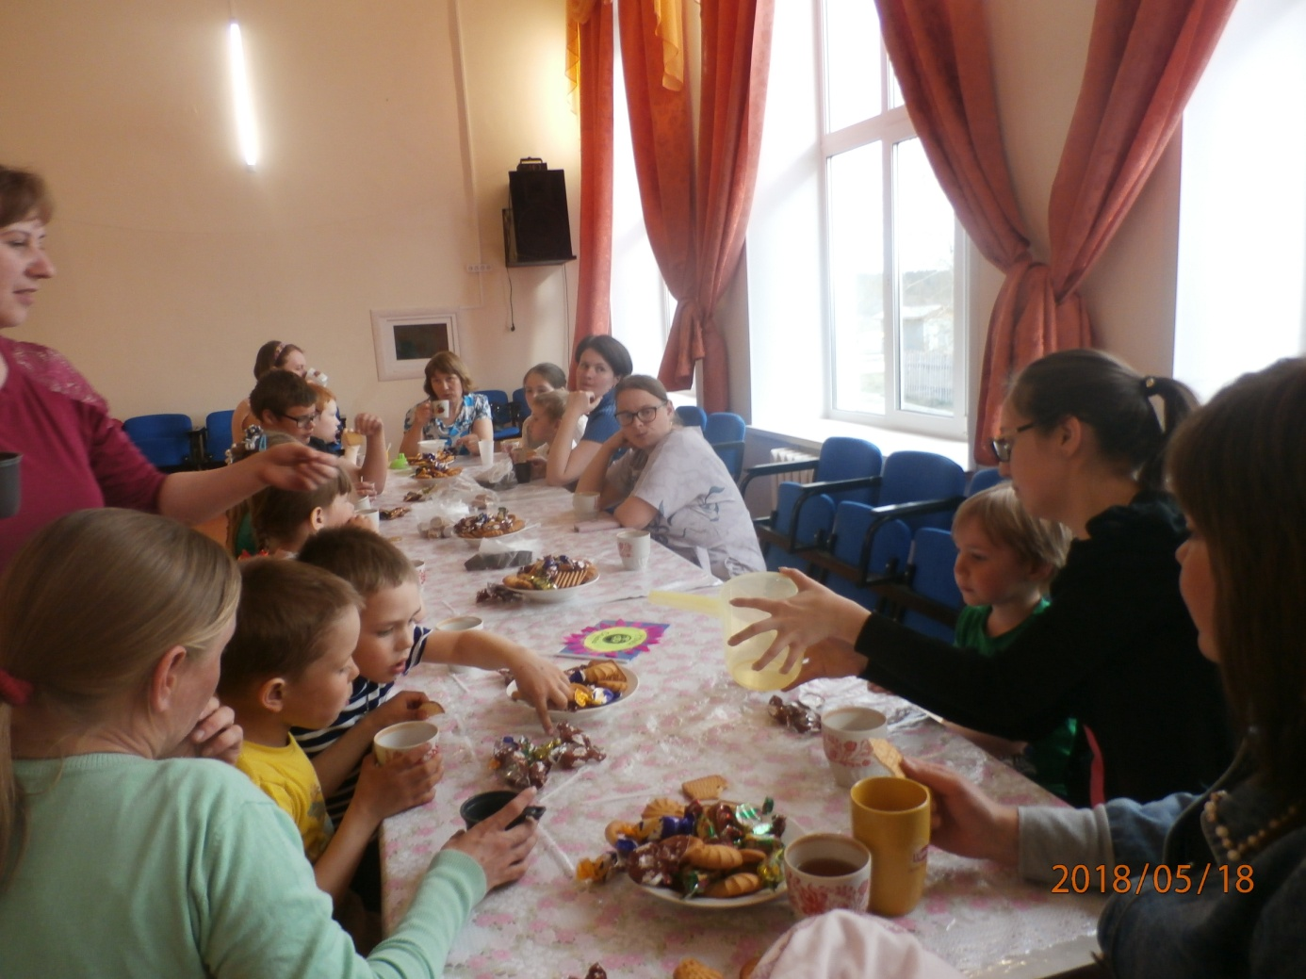
Директор МБУ «Тюш СДК» Е.П.Курганова

